Ideas para trabajar

con el
procesador de textos
LibreOffice Writer
en el aula

Procesador de textos: LibreOffice Writer

Un procesador de textos constituye en sí mismo una poderosa herramienta para usar en el aula, y será nuestra aliada a la hora de pensar en algunas ideas con las cuales logremos el desarrollo de competencias y capacidades en nuestros estudiantes, ya sea en el área de lengua y todas las demás, pues las habilidades comunicativas son necesarias en todos los ámbitos, y en todos los ámbitos podemos pensar en mil ideas utilizando el procesador de textos para potenciar los aprendizajes. Podemos también, planificar en forma integrada, partiendo de un eje que nos sirva como “lanzador” y encienda la chispa para aprender.
Con el Procesador de Textos podemos diseñar gran cantidad de actividades. Nuestra imaginación será la pauta que nos permitirá abrir un sin fin de posibilidades didácticas de su uso.
Las que aquí figuran no agotan todas las posibilidades que el programa nos puede brindar al momento de trabajar en el aula. Inicialmente son recopilaciones, a las cuales se fueron incorporando ideas propias de acuerdo a la experiencia. Y al mencionar “programa” específicamente se trata de “Writer” el procesador de textos de LibreOffice, herramienta ofimática con el cual nuestros estudiantes, además de adquirir el desarrollo de competencias y habilidades de las distintas áreas del currículo, adquirirán habilidades necesarias para el Siglo XXI, como el manejo de herramientas informáticas, la colaboración, la creatividad, la comunicación, entre otras, propias de los ambientes digitales.

1- ALGO CONTADO POR TODOS

Se propone una frase como punto de partida de una una situación, que los alumnos la escribirán en el procesador de textos. Puede tratarse de una situación conocida o inventada, que culmine como irreal, graciosa, de otro mundo o tan real utilizando datos precisos, situaciones y contextos reales, etc., la imaginación será la pauta. Puede aprovecharse cualquier tema que estemos trabajando en el aula, por ejemplo, una noticia que acabamos de comentar, una lección, el comentario de algún alumno que haya llamado la atención de los demás, o algún lanzador que nos hayamos propuesto como punto de partida didáctica. Esta primera frase será igual para todos y de común acuerdo.
El juego comienza con los alumnos o equipos sentados ante una pantalla. Una vez que escriben la primera frase, se cambian de equipo y siguen con la que ha escrito el equipo anterior. Con esta idea, recordemos que lo importante es enfocarnos en la redacción, aunque también podemos aprovecharla para tener en cuenta algunos puntos que tienen que ver con la ortografía y la gramática, lo ideal sería considerar la redacción que tomemos como ejemplo, como perteneciente a todos, ya que de alguna manera todos los alumnos tuvieron que involucrarse en su redacción, sin necesidad de nombrar a quien corresponde la falta que encontremos en la misma, así también se sentirán responsables en conjunto del trabajo realizado. Y otro detalle importante, podemos también descubrir lo que nuestros alumnos llevan escondido dentro de sus corazones, pues sabemos que como maestros también tenemos algo de psicólogos dentro nuestro. Y muchas veces, esta es la mejor manera de descubrir lo que llevan dentro.

Ejemplos:
Punto de partida: Hoy no podía más cuando me he levantado,...

- Alumno 1: porque se me ha perdido una zapatilla.
- Alumno 2: me he puesto de pie y he tenido que sentarme de nuevo en la cama,
- Alumno 3: porque el piso estaba muy frío..
- Alumno 4: entonces llamé a mi perrita Lupita,..
- Alumno 5: y sorpresa, se ha comido parte de mi zapatilla..

2- HISTORIAS DIALOGADAS

Podemos dibujar, escanear o insertar una imagen de acuerdo a la intención comunicativa que tengamos; utilizando los globos de diálogo o “llamadas”, de la barra de herramientas de dibujo, al cual podemos acceder desde el Menú “Ver”, “Barra de herramientas”, opción “Dibujo”.
La ventaja de trabajar con las “llamadas” es que se puede escribir sobre ellas como si fueran cuadros de texto. Observando las imágenes, pediremos que hagan una historia o cuento dialogado. Lo podemos utilizar para el desarrollo de capacidades en el área de lengua, como también para pedirles producciones relacionadas con alguna otra área donde necesitemos que evidencien el aprendizaje, por ejemplo, que realicen mensajes o diálogos relacionados con el área de Ciencias Naturales, Medio Natural, Salud, Ciencias Sociales, etc.
La dificultad dependería del grado o ciclo con el que se esté trabajando.

Muy buen día señor Pingüino.
¿Qué lo trae por este lado
del jardín?...
Buenos días,
Amigo Perro....


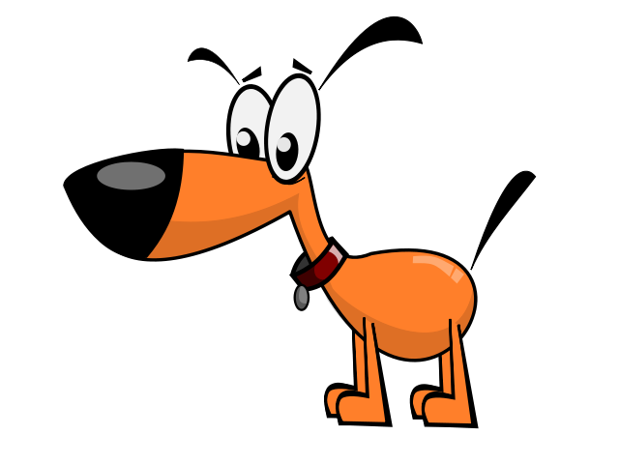

Foca clipart conjunto de imágenes by Vladimir Zúñiga

3- LA WEBCAM COMO HERRAMIENTA DE APLICACIÓN DIDÁCTICA
Esta herramienta forma parte de nuestro computador, generalmente viene de manera integrada, con las cuales podemos tomar imágenes y videos, compartirlas directamente en la red Internet. En las instituciones educativas es lo primero que llama la atención de los chicos al recibir sus computadoras, es lo primero que exploran y utilizan, por lo cual también debería ser la primera herramienta para engancharlo a actividades pedagógicas.
Centrándonos en las posibilidades de la imagen, luego pensando luego en la utilidad didáctica del video, veremos qué podemos realizar en el aula a partir de tomas fotográficas. Un resumen de algunas ideas para utilizar esta herramienta:
- Textos descriptivos: Es por lo general lo primero que se nos ocurre al incorporar imagen, recordando que si es tomada desde una cámara es más significativa, además de contextualizada.
- El autorretrato o retrato: A través de la imagen podemos expresar aún más aquello que llevamos dentro. Podemos también retratar a quienes están más cerca nuestro y porque no,...a nuestras mascotas!!.

La bella coqueta

Recordemos que tenemos varias opciones para controlar nuestra imagen, haciendo doble clic sobre ella, donde podemos agregarle borde, en los cuales podemos definir un espacio entre el contenido, los colores, estilos de sombra, recortar la imagen, invertirla, etc.
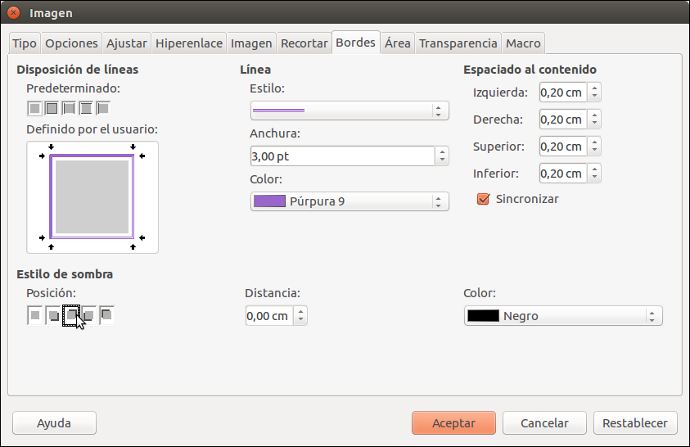

- Texto informativo: En sus diferentes formas, noticias, relatos, crónicas, permiten abordar la información de una manera más rápida a partir de una imagen o imágenes que expresen de manera objetiva la información.
- Texto instructivo: Forman parte de este tipo de textos, las clásicas recetas de cocina, por dar un ejemplo, donde las imágenes juegan un rol preponderante, ya que pareciera que si no contamos con la imagen, no nos animaremos a realizar el paso a paso para la receta.

Vamos a cocinar!
Paso a paso para elaborar “Eíra manduvi”
- Ingredientes:
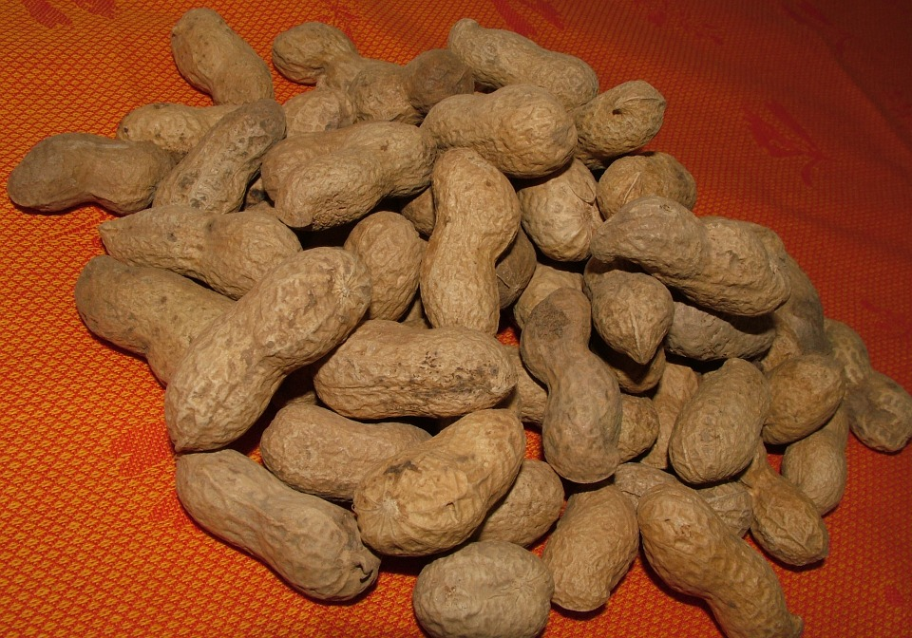
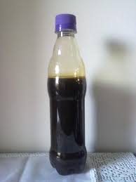

Imagen disponible en:
https://pixabay.com/es/man%C3%AD-merienda-tuerca-org%C3%A1nicos-19193/
licencia Dominio Público
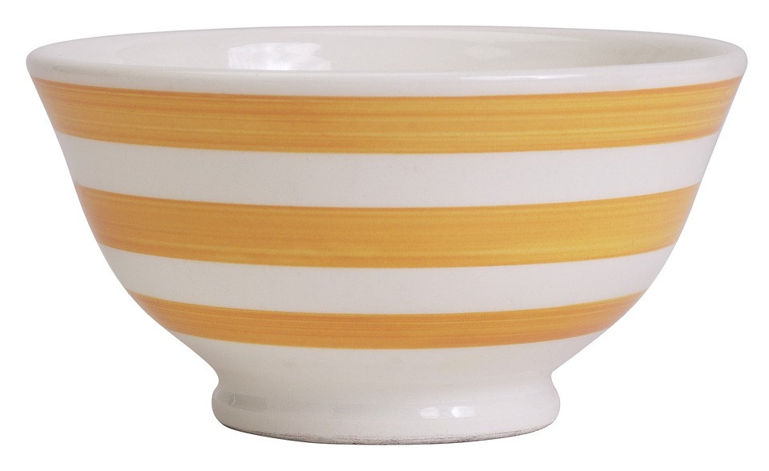
- Utensilios:

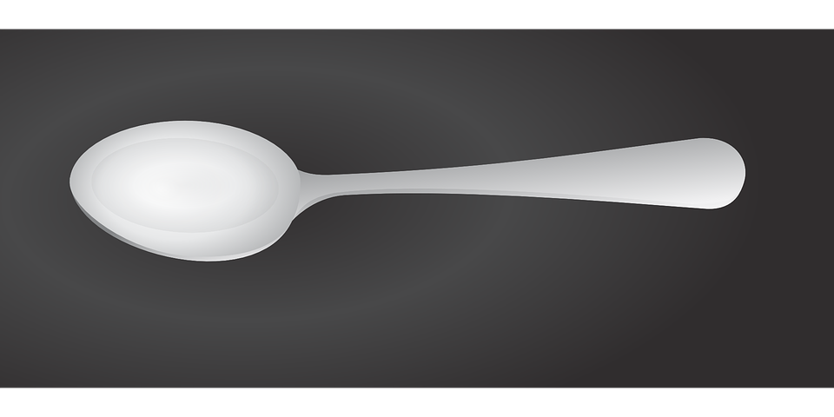

Imágenes disponibles en:
https://pixabay.com/es/cuchara-cuchara-de-vector-1031636/ y
https://pixabay.com/es/cuenco-plato-amarillo-cer%C3%A1mica-469295/
licencia Dominio Público

- Preparación:

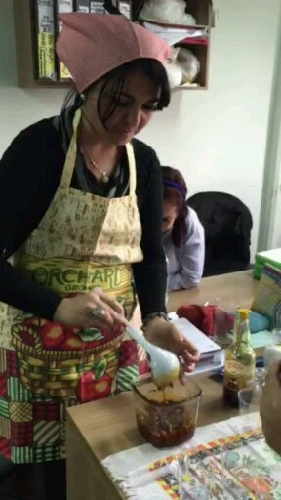

- Tira de imágenes tipo historieta: Para esta opción el procesador de textos es una herramienta muy dócil, pero si a esto le agregamos imágenes tomadas desde nuestra propia producción, con una cámara, pareciera adquirir otro significado. Para esto sencillamente seguiremos estos pasos, utilizando el procesador de textos “LibreOffice”:
- Insertar un cuadrado de la Barra de Herramientas de Dibujo.
- Copiar y pegar el mismo cuadro, las veces que necesitemos según lo que queremos expresar en la tira de imágenes.
- Insertar imágenes.
- Insertar llamadas, de la Barra de Herramientas de Dibujo.
- Agregarle texto.
- Darle formato al texto, cambiar de color las llamadas, el cuadro, etc.

Hola, soy el Buho
De la moda!
Miren mi moño, es de gran gala!.
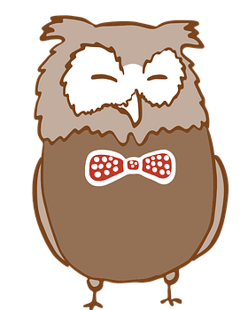


Este es mi traje de visita, estoy con Pepa mi amgia!
Soy Pepa, toda glamorosa!,
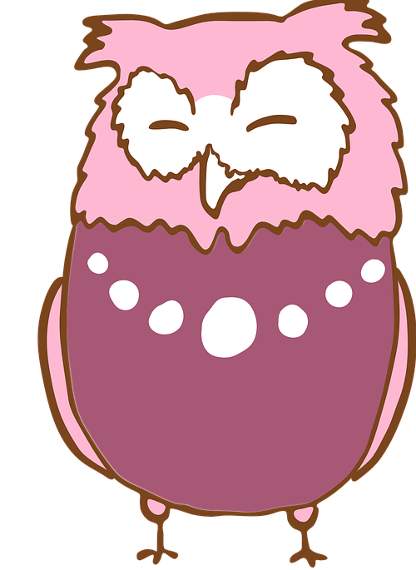
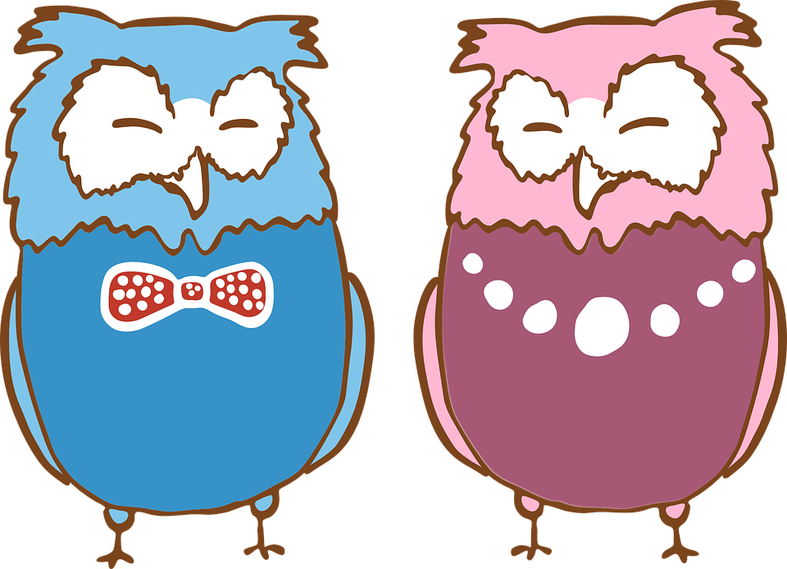

Imágenes disponibles en:
https://pixabay.com/es/buho-p%C3%A1jaro-figura-de-la-mano-1106844/ y
https://pixabay.com/es/buho-p%C3%A1jaro-figura-foto-de-la-mano-1106846/
licencia Dominio Público

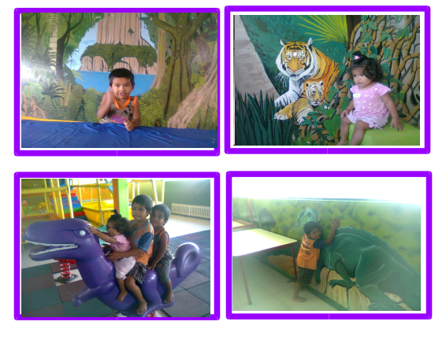
Recordemos que en los primeros procesos de escritura, la imagen es una herramienta primordial, ya que a través de ella podremos introducir a los estudiantes paulatinamente al mundo de la escritura, de hecho este es el primer proceso antes de la escritura, los niños suelen hacerlo con frecuenta, simulando leer, van describiendo en forma oral las imágenes secuenciadas que observan en un texto, que pueden ser una secuencia de imágenes fotográficas, como por ejemplo a través de una tira de imágenes secuenciadas desarrollar habilidades orales, entre otras.

4- LA DESCRIPCIÓN

Partiendo de una fotografía o imagen, pueden trabajarse técnicas de expresión, ya sea oral o escrita. Esta propuesta se presta para el desarrollo de competencias en todos los niveles e integrarse con otras áreas del currículo. También podemos considerar la redacción de cuentos, historias, etc.

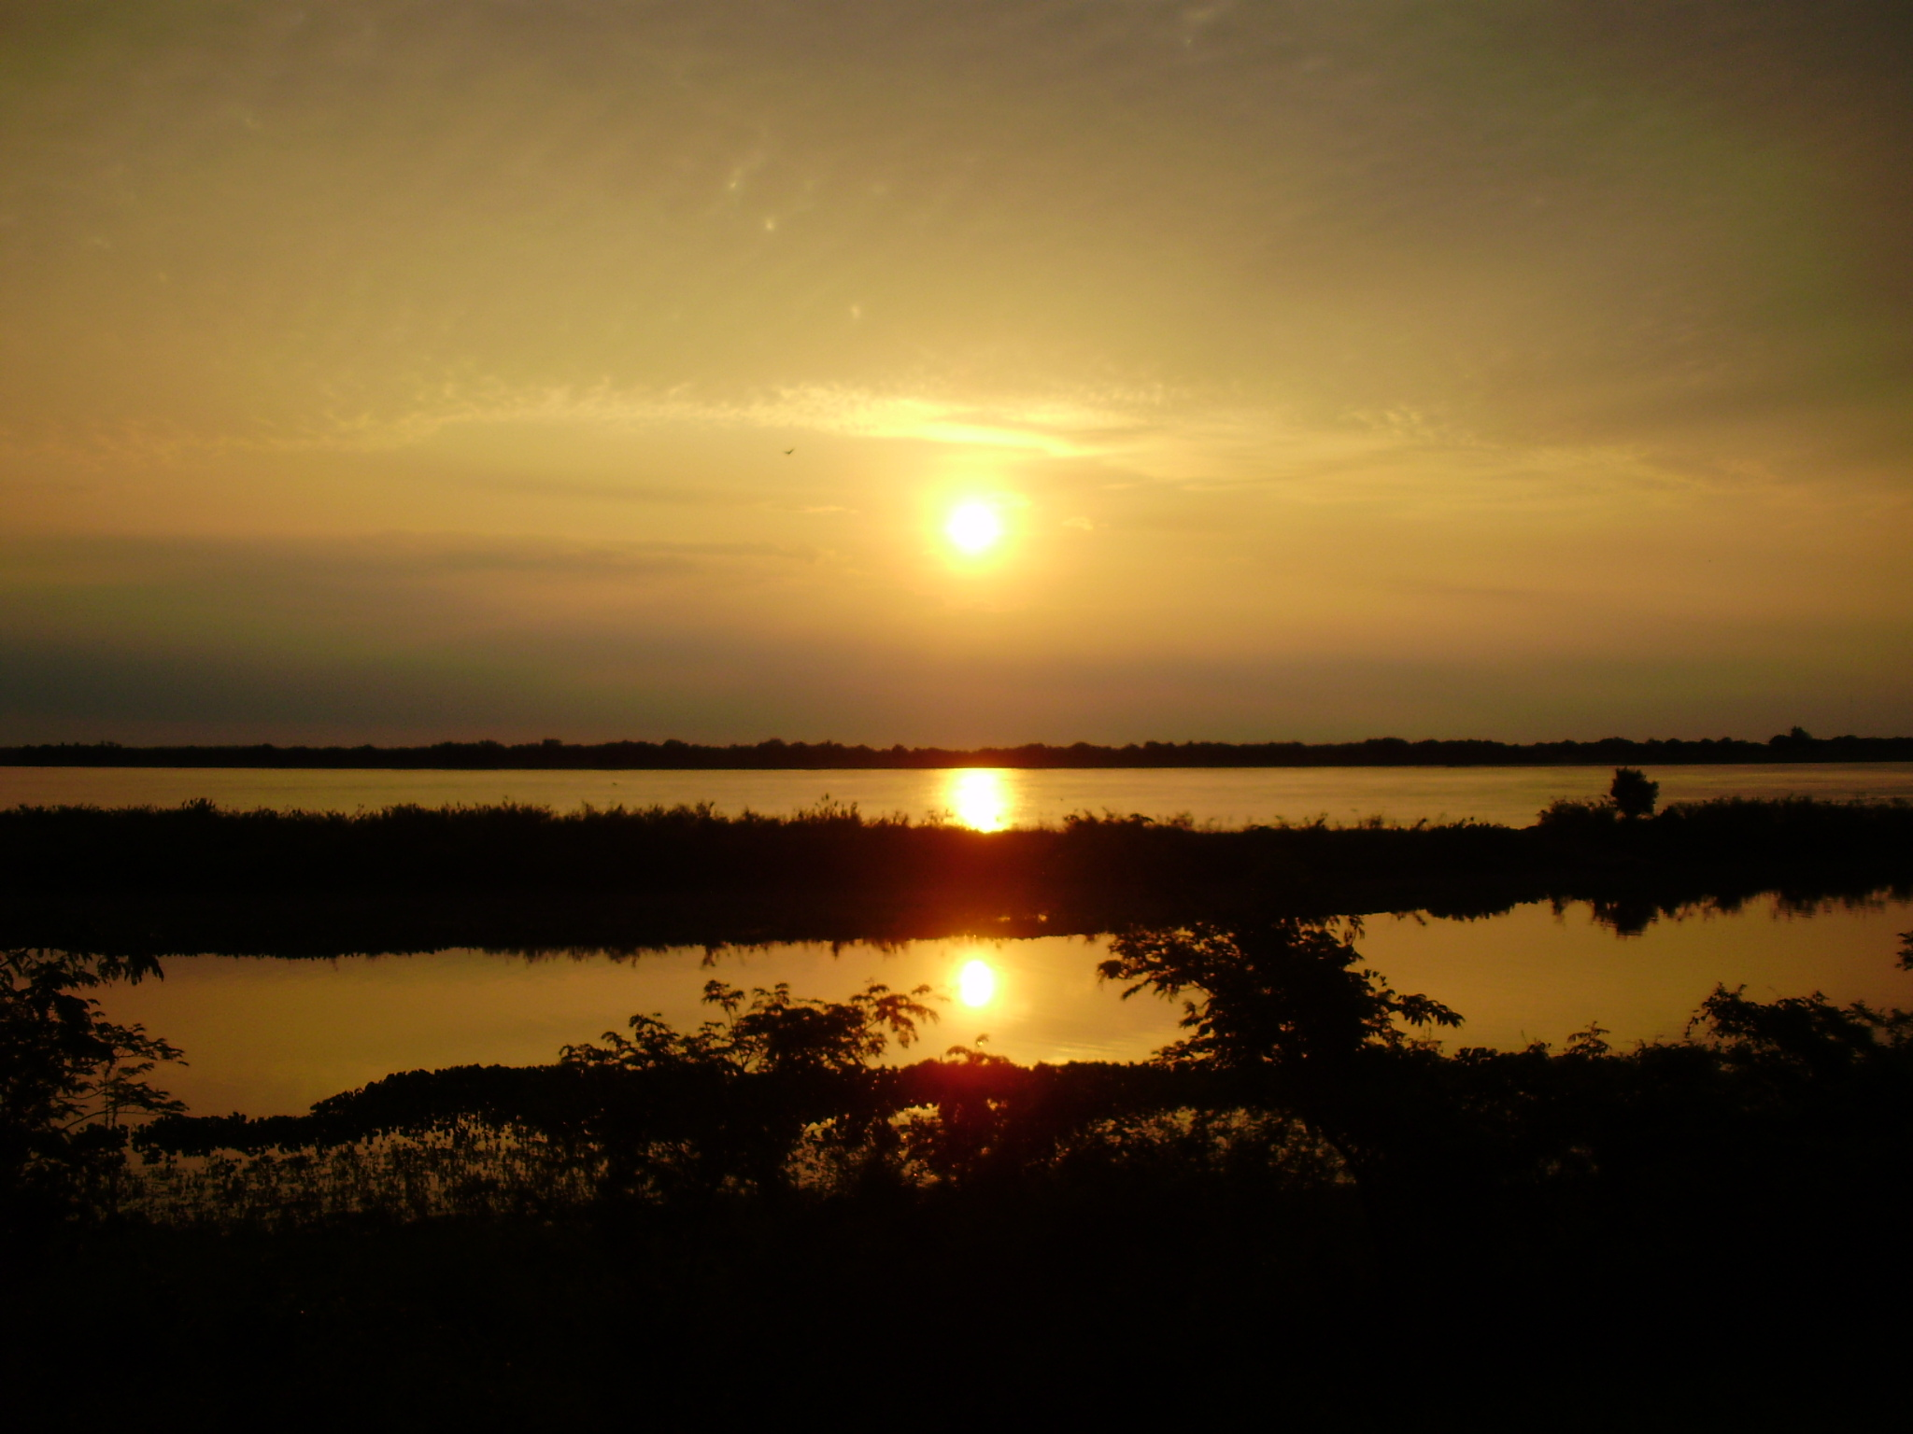
Atardecer en Pilar – Dpto de Ñeembucú- Paraguay

5- RESALTAR PALABRAS

Se trata de marcar las partes de un texto, sean éstas, palabras que les indiquemos, según un criterio determinado.

Ejemplo:

1.- Marca en verde los verbos y en amarillo los adjetivos de este texto, usando la herramienta “resaltar”:

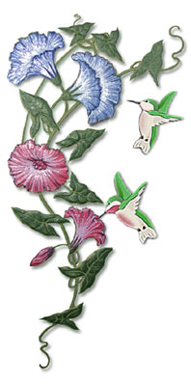
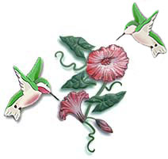
En una calurosa tarde de verano, salimos a pasear yendo hacia el monte, pasando a orillas de un arroyo, nos percatamos que las hormigas iban todas juntas y presurosas hacia una dirección, también nos llamó la atención, que otros animales también con apuros iban hacia el mismo sitio....

6- FAMILIA DE PALABRAS:

La típica idea de descomponer una palabra, haciendo familia de ellas, utilizando las formas de la herramienta de dibujos, es una actividad que gusta mucho a los más pequeños de la escuela, a lo cual podemos proponer otras variantes como:
- Que las palabras resultantes tengan, como mínimo, tres sílabas
- Que no se admitan derivados
- Que se busque la palabra más larga posible
- Que se busquen sólo palabras de la misma familia
- Que formen palabras a partir del desglose de sílabas y que utilicen diminutivos
- Que cumplan ciertas reglas gramaticales u ortográficas
- Otros
Ejemplo del último caso, utilizando la opción “formas de símbolos” de la barra de herramientas de dibujo, de LibreOffice.

amapola

amapolita mariposita pollita lamparita

7- CORRECCIÓN ORTOGRÁFICA

La corrección ortográfica de un texto podemos trabajarla utilizando variadas maneras:

- Corrección de escritos de los propios alumnos, proporcionando siempre instrumentos para que la corrección sea reflexiva:
- Anotar aparte las palabras que se han escrito mal y la elección que se ha hecho, razonando en su elección
- Tratar de recordar la regla en la que se ha fallado, o aplicarla correctamente
- Corregir errores en textos
- Comprobar ortografía
- Añadir palabras nuevas al diccionario
- Reordenar oraciones en un párrafo
- Sustituir términos por otros con “Buscar y reemplazar” (sustantivos por pronombres, preposiciones para cambiar significado del texto…), utilizando ya otra herramienta del procesador de textos.
Para activar la opción de corrector ortográfico en "LibreOffice Writer":
- Ir al menú "herramientas"
- Opción "Opciones"
- Activar la opción "Asistencia de Escritura" en la pestaña de "Configuración de Idioma"
- En "Opciones", tildar "Corregir la ortografía al escribir"

8- TARJETAS
Con la opción de insertar “formas”, se pueden crear variedad de tarjetas, pudiendo adaptarlas al grado o ciclo en el cual se desee trabajarlas, así en el primer ciclo, podrán realizar tarjetas con redacciones simples, oraciones breves,...etc.
En el segundo ciclo, el contenido de la tarjeta ya puede ser más elaborado, se pueden crear acrósticos,...etc. Esta posibilidad la incluiremos como “redacción creativa.”

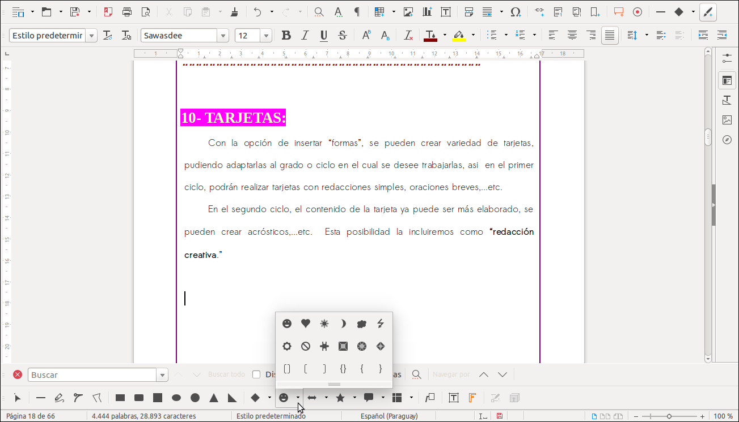
“El que encuentra un verdadero amigo,...
Encuentra un tesoro...”
¡Feliz día del amigo!
Te desea tu amigo Esteban

Mami: En este día
especial quiero decirte
que tuyo es
mi corazón..

Matías

“Que tengas
dulces sueños”
Camila
4to A

Maestra: te quiero mucho..

Eres como un Sol
que iluminas con tu
candor.

Que tengas un
lindo día...
Bety

9- ACRÓSTICOS

Se proponen palabras dadas, ya sea relacionadas con la fecha del calendario escolar, algún acontecimiento especial, etc. y a partir de esta se debe crear el acróstico, manteniendo siempre la intensión poética del mismo. Esta propuesta también la consideraremos como “redacción creativa”.

Eres el sitio ideal

Siempre presto para aprender y soñar

Cuando la campana nos invita en

Un coro a cantar.

Entre todos mis amores

La primera eres,... luego de mamá

Aula donde aprendí a escribir, a contar, y muchas cosas más.
Ma.Liz Martínez

10- REDACCIONES PRÁCTICAS:

Tanto para el segundo como para el tercer ciclo se pueden desarrollar capacidades relacionadas con la expresión escrita, redactando por ejemplo:
- Currículo Vite
- Carta de presentación para primer empleo
- Solicitud
- Notas
- Informes
- Memorándum
- Cartas
- Etc.
Para el primer ciclo la propuesta consiste en realizar redacciones prácticas acorde con el nivel en el cual se encuentran, así:
- Esquelas
- Cartas
- Mensajes
- También se pueden optar por las opciones de formas para las mismas.
Este es un ejemplo de redacción de ESQUELA en Guaraní:
Ysapy:

Aipota ikatúramo, eiporuka chéve nde kuatiahai ko’ẽro pevẽ.
Aguije.
Nati

Para el segundo ciclo, así como para el tercero, en los cuales el procesador de textos va estrechamente relacionado con competencias para el área de Trabajo y Tecnología, en especial para el tercer ciclo, en la unidad temática correspondiente a Técnicas y Tecnologías de la Informática, pueden por ejemplo:
Redactar una solicitud de empleo o
- Carta de presentación para el primer empleo y acompañado de su
- Currículo Vite
Entonces luego de redactar las mismas y teniendo en cuenta todas las premisas necesarias, los alumnos proceden a redactarlas haciendo uso del procesador de textos, y luego de darle el formato necesario, con el color de fuente, tipo de fuente, tamaño, borde y todo lo necesario, pueden agregarle un fondo de un color sobrio o ligero, para darle un toque personalizado.
El siguiente paso es el de agregarle una fotografía tipo carnet, donde los mismos alumnos/as ayudados de una cámara digital, de un celular, o de la webcam del computador, pueden tomarse una fotografía, para lo cual deben venir bien presentados/as, atendiendo el maquillaje, el peinado, la postura para fotografiarse, recordando que deben tener buena presentación para obtener el empleo. Ayudados de un programa manejador de imágenes, que también es contenido del octavo grado, pueden realizar recortes o modificaciones que consideren necesarias para la edición fotográfica, a fin de insertarla luego al currículo vite.
Cuando lo consideren en condiciones, pueden pasar a formato pdf y así anexar al correo electrónico, recordando también que el tema uso del correo electrónico y procesador de textos son capacidades a ser desarrollas desde el quinto grado, ampliándose en en sexto grado. Ya en el séptimo y octavo deben llegar a un nivel de destreza mayor en el uso de los mismos, con el agregado de otros programas como el editor de imágenes, entre otros.

11- UTILIZANDO EL ASISTENTE DEL PROCESADOR:

Una manera fácil y sobre todo, muy provechosa para aprender a redactar carta, fax, agenda, página web, currículo, memo, etc., es utilizar el asistente del Procesador de Textos LibreOffice Writer, que viene con varios formatos para utilizarlos. Nuestros alumnos y alumnas fijarán mejor el formato y podremos trabajar la forma, y el fondo con mayor detalle en el aula.

Recordemos que contamos con el ASISTENTE de Writer, con el que podemos lograr documentos de calidad profesional, teniendo en cuenta que esta es la intención que pretendemos con nuestros estudiantes, a fin de que les sea útil al momento de trasladarse al entorno laboral.
Así contamos con asistentes para:
* Carta,
* Fax,
* Agenda,
* Página web
* Otros..



Imagen disponible en:
https://pixabay.com/es/l%C3%A1piz-verde-37254/,
licencia Dominio Público

A modo de ejemplo, podemos preparar con nuestros alumnos del segundo ciclo, una agenda para la reunión del Consejo de Grado, utilizando el ASISTENTE DE LIBREOFFICE WRITER:
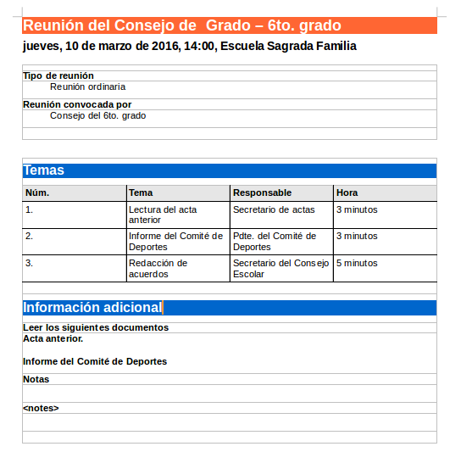

12- ESCRIBIENDO CUENTOS

Los cuentos abren las puertas a la “imaginación” al mundo mágico donde todo es posible, y tienen su espacio ganado en las lecturas y por sobre todo en el fomento de sus redacciones. Una propuesta que surge es la de crear “cuentos animados” utilizando “imágenes gifs”, recordando que antes de proponer la idea, entusiasmemos a nuestros estudiantes con un ejemplo, partiendo de un modelo, luego proponerles la actividad, comentándoles el objetivo del trabajo, los procedimientos claros, adaptándolo a la edad, sus intereses y necesidades, también los adolescentes pueden sumergirse en el mundo mágico de la creación de cuentos si se los conecta de la manera apropiada, descubriendo tal vez algún talento de escritor en ellos.


AniCuentos

13- AniCuentos – CUENTOS ANIMADOS
Una opción que divierte mucho a los chicos al momento de crear, redactar cuentos, historias, etc. es utilizar los gifs animados.
También podemos valernos de esta opción utilizando el presentador de diapositivas y hasta los más pequeños tienen la inmensa posibilidad de expresarse a través de las imágenes, utilizando gifs animados, optando siempre por las que tengan licencia libre.

Para crear un AniCuento, tendremos en cuenta los siguientes:
- Realizar un bosquejo de nuestro cuento, teniendo en cuenta todos los aspectos necesarios: Introducción, Nudo, Desenlace, quienes serán nuestros personajes,...etc.
- Utilizar la menor cantidad posible de palabras, haciendo que nuestro cuento sea de fácil comprensión a través de las imágenes, recordando un viejo dicho: “Una imagen vale más que mil palabras”.
- Contar con los insumos necesarios, es decir las imágenes gifs que utilizaremos para relatar el cuento, teniendo en cuenta que las mismas deben estar bajo la licencia Creative Commons.

Había una vez..............
==============================================================
AniCuentos........Cuentos Animados
===============================================================


La tarde de Greta.....
Eran las cinco de la tarde, Greta estaba merendando,


cuando escuchó un maullido muy extraño,...corriendo fue a ver “Pelusita”, su gatita mimada. Fue grande su sorpresa cuando encontró a Pelusita acicalándose las patas, como si nada hubiera pasado, como si nada la hubiera asustado, dando razón a su maullido.

Greta volvió a sentarse y continuar con su merienda. Pero al cabo de un rato, nuevamente Greta volvió a escuchar el maullido de Pelusa, fue corriendo a auxiliarla,...pero esta vez, se dio cuenta que no fue Pelusa, se puso a mirar en la ventana que daba hacia el jardín,
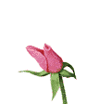




de donde provenía más agudo el maullido, y sorpresa.......
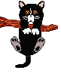

era “Pitín”,el gato de la vecina que había subido a un árbol y no sabía cómo bajar del mismo.

y colorín colorado....esta historia ha terminado.....

Las imágenes del texto están bajo licencia Creative Commons, de Francisco Mielgo Santiago, disponible en: http://www.dibucuentos.com/gifs_animados/categorias-gif/

14- FOTO CUENTOS

Otra propuesta es la de realizar fotocuentos, a base de imágenes que nuestros alumnos traigan, pueden ser imágenes familiares, de sus mascotas, de los lugares que visitaron, éstas podemos utilizarlas para desarrollar destrezas orales, también podemos agregarle texto o llamadas. A las imágenes les agregamos un bonito borde con el procesador de textos LibreOffice Writer.
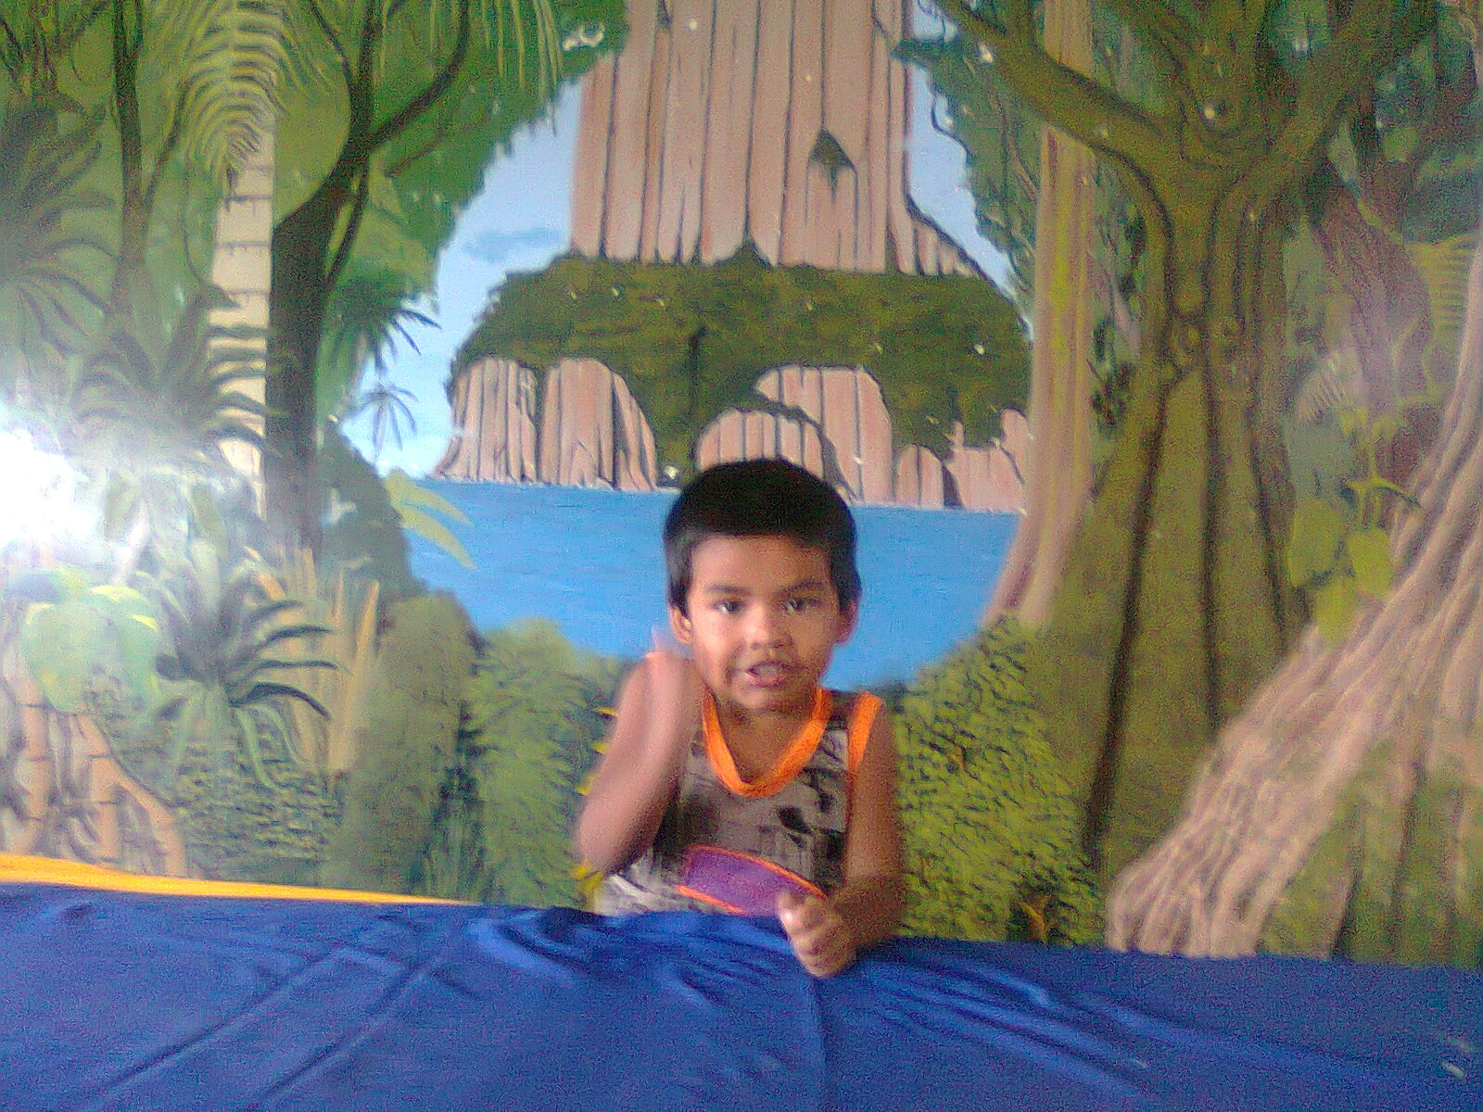
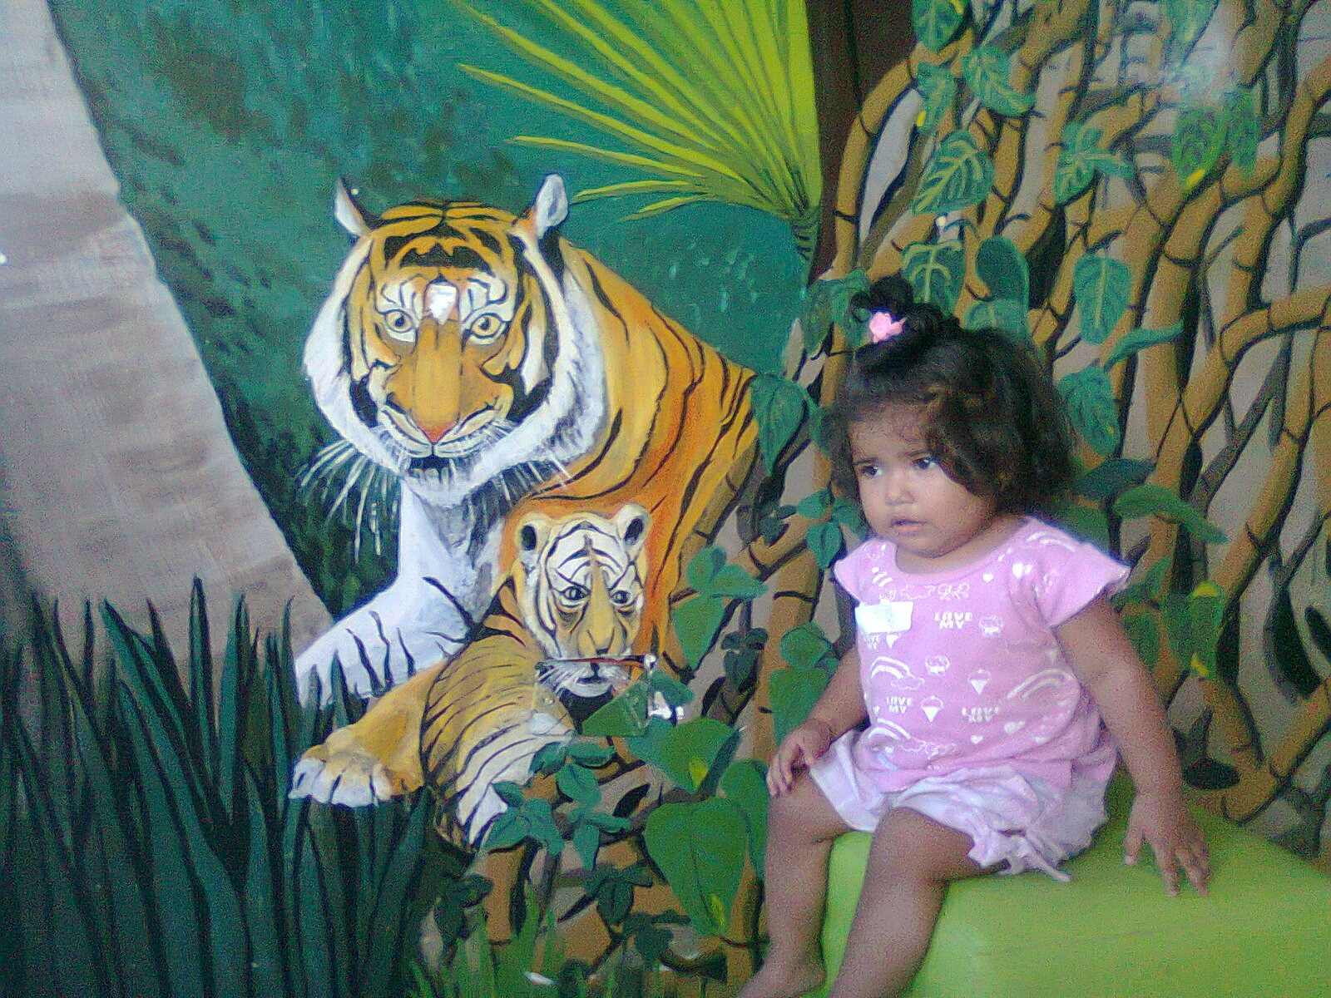

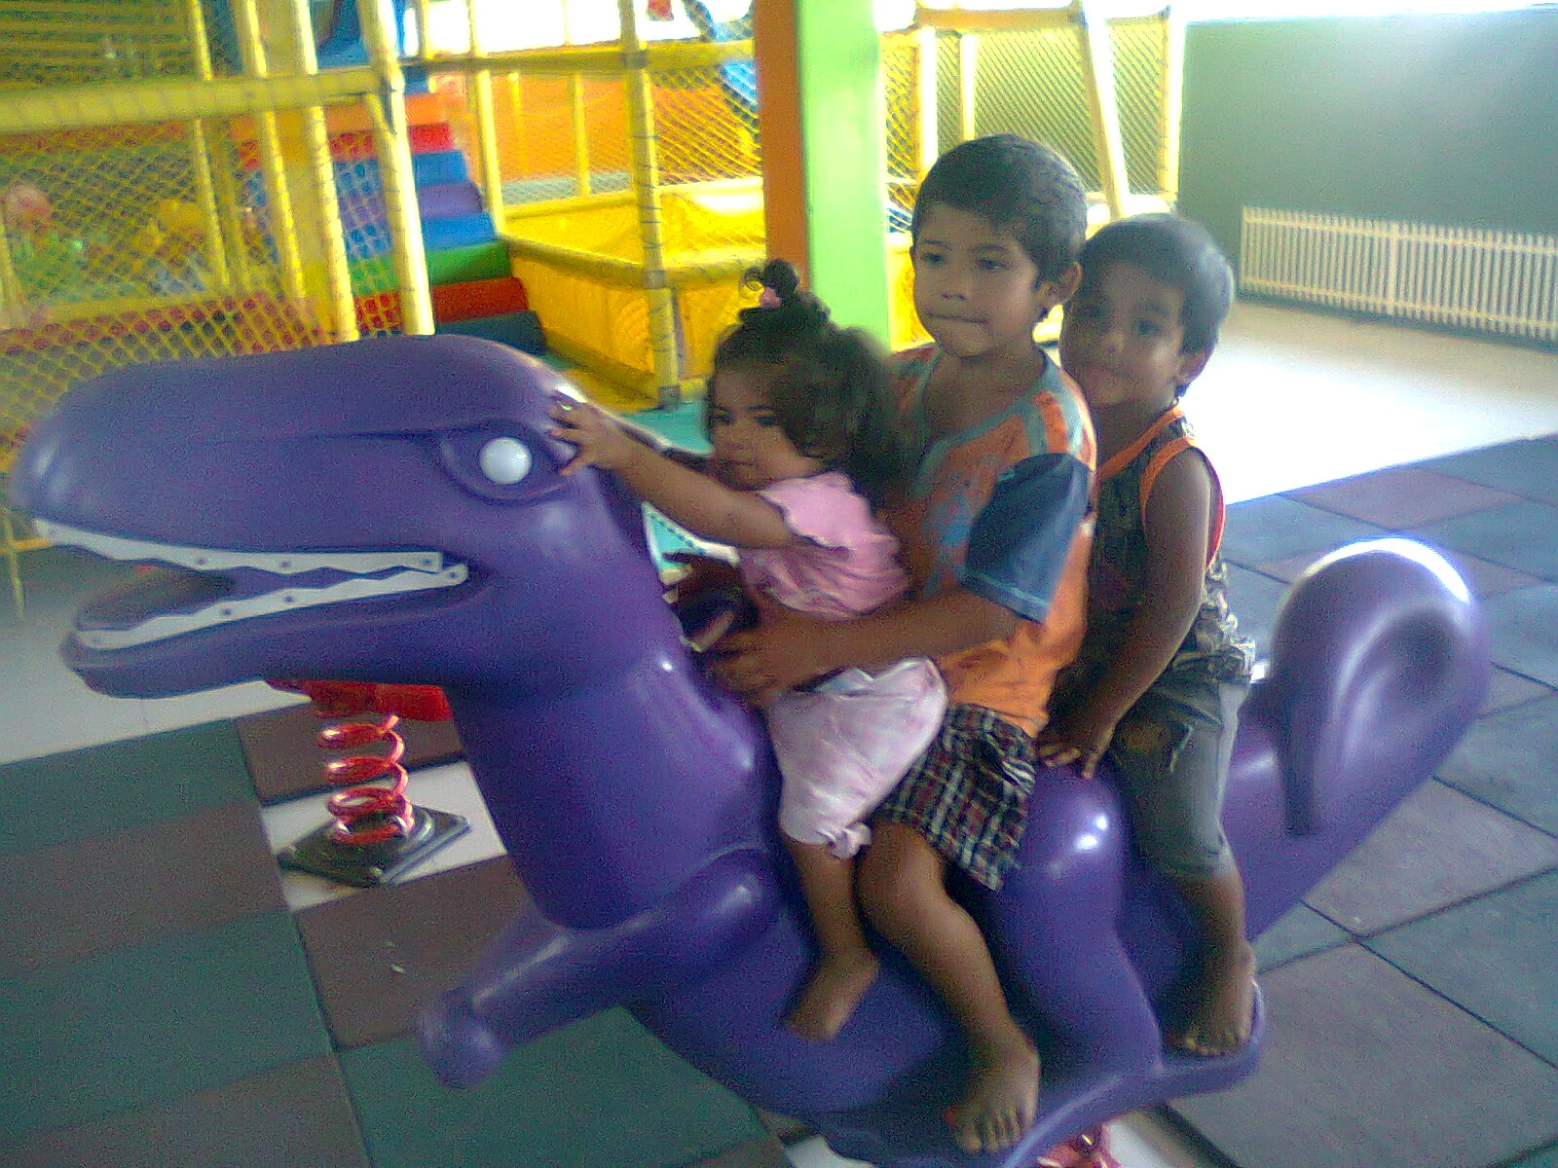
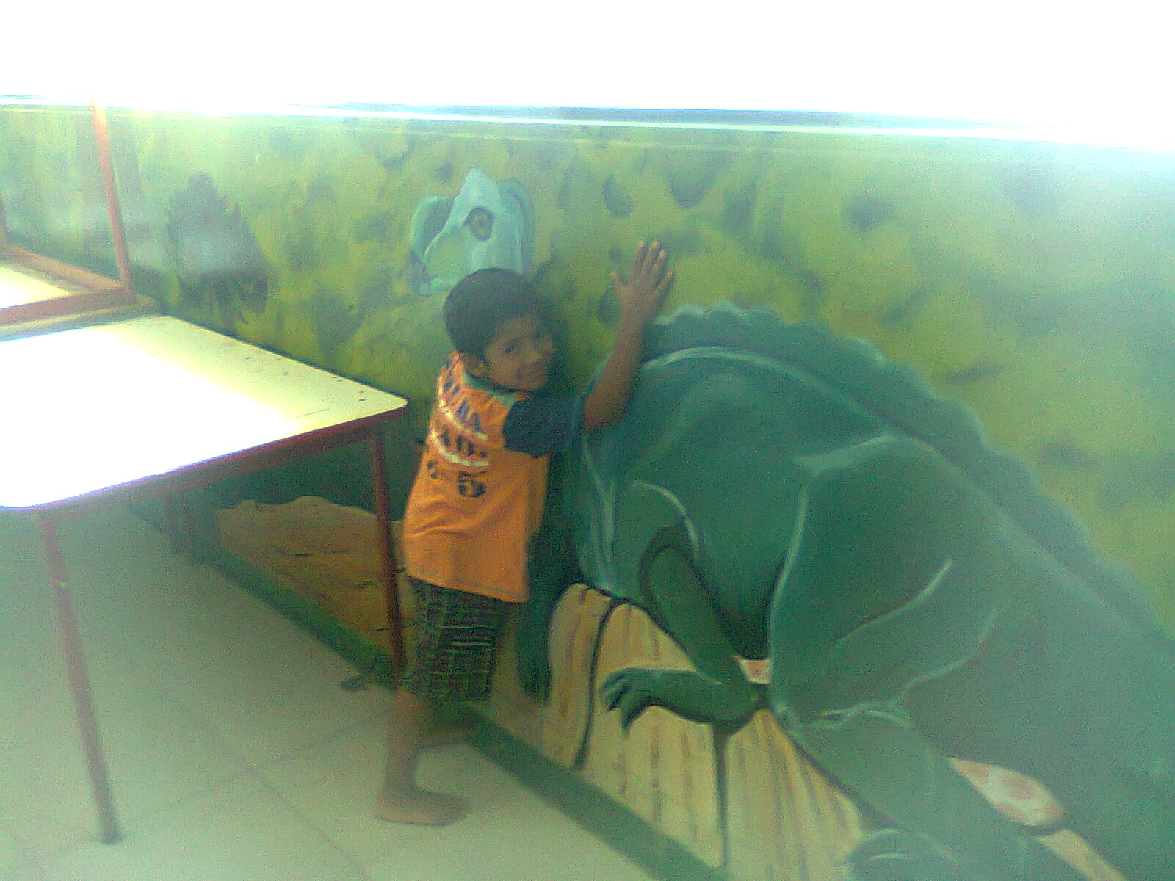

Para realizar el fotocuentos, tengamos en cuenta los siguientes:
- Clic en “Insertar imagen”.
- Clic en la imagen, menú contextual o clic derecho.
- Opción “Imagen” del menú contextual.
- En el cuadro de diálogo de “Imagen”, elegimos las opciones que mejor nos parezca:
- Disposición de las líneas
- Estilo de sombra
- Estilo de línea
- Color de línea
- Grosor de línea
- Color de sombra
- Distancia de sombra
Así:
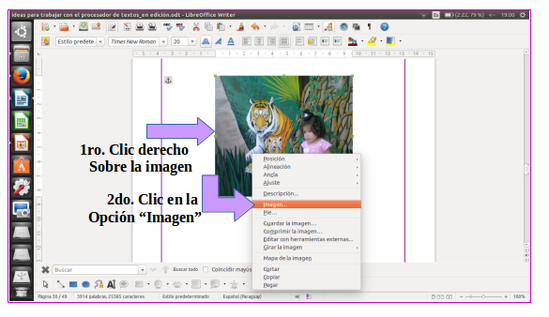

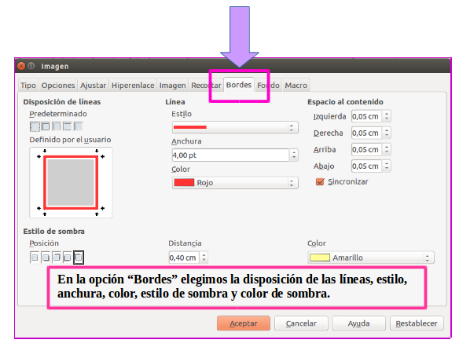
Quedando así:
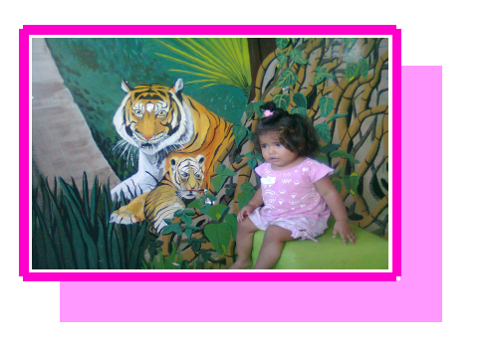

15- LIBREOFFICE WRITER EN GUARANÍ:

El Procesador de Textos y el Guarani
El idioma nativo del Paraguay, el Guaraní, también merece su
lugar utilizando el Procesador de Textos LibreOffice Writer

El procesador de textos también se constituye en una herramienta ideal para expresarnos en nuestro dulce idioma Guaraní, dependiendo de la versión del procesador de textos con que cuentes, puedes utilizar los símbolos.
Para ello, cliquea en:
- Menú Insertar,
- Luego en opción Carácter especial o Símbolos, buscamos y seleccionamos la vocal que usaremos como nasal, si la buscamos bien, las podremos encontrarla tanto en mayúsculas, minúsculas, como también otras consonantes necesarias.
Así:
Ã – Ẽ – Ĩ – Õ – Ũ - Ỹ

ã - ẽ – ĩ – õ – ũ – ỹ
Ĝ – ĝ

Techapyrã: (ejemplos)

ÑE´ẼJOAJU (oraciones)

Ñe’ ẽ : Jatyta (caracol)
Pe jatyta mbeguete oguata.
(Ese caracol camina lento)

KUATIA ATÃ'I (Esquela)

Ysapy:

Aipota ikatúramo, eiporuka chéve nde kuatiahai ko’ẽro pevẽ.
Aguije.
Nati

(Rocío:
Quisiera, si es posible, me prestes tu cuaderno hasta mañana.
Gracias
Naty)

MARAVICHU (adivinanzas)

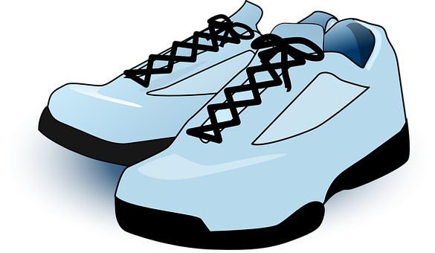
Maravichu maravichu,
mba'émotepa:
reñapytĩ ha oho,
rejora ha opyta.

Otra manera más práctica de escribir en Guaraní con las respectivas vocales y consonantes nasales es copiar estas letras en un archivo de procesador y guardarlas, así desde allí vamos copiando y pegando cada vez que lo necesitamos sin necesidad de ir al Menú e Insertar Caracteres Especiales.
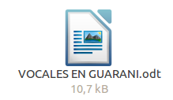

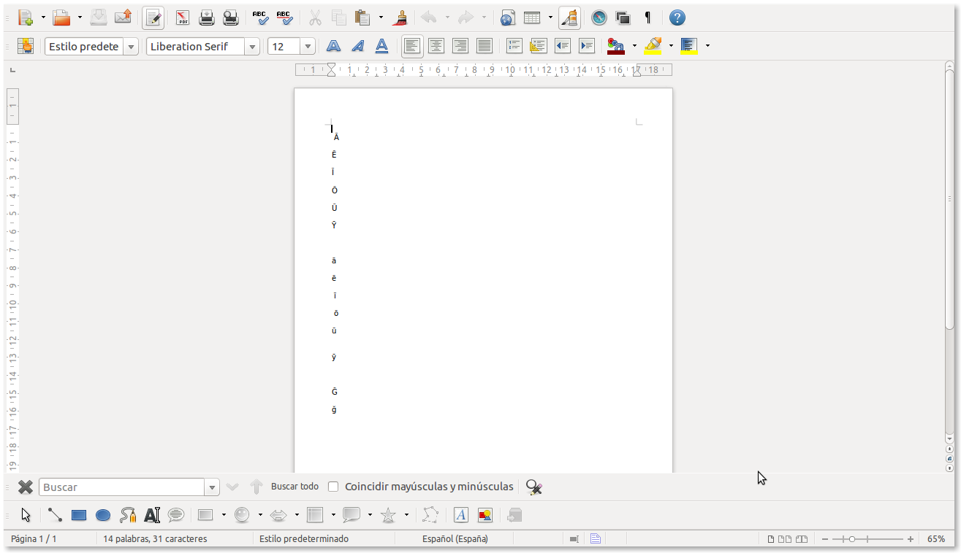

Jatopapaitéta pu`ae tĩgua ha avei pundie tĩgua: (Ejemplos)

Pu`ae tĩgua (vocales orales) | Pundie tĩgua (vocales nasales)
Tai tuicháva: Ã - Ẽ - Ĩ – Õ – Ũ – Ỹ  (letras mayúsculas) | Ḡ - ḡ
Tai michĩva: ã - ẽ - ĩ – õ – ũ – ỹ  (letras minúsculas) | Ḡ - ḡ

16- JUGANDO CON LAS IMÁGENES

Aunque no lo crean, con el procesador de textos “LibreOffice”podemos jugar con las imágenes, aplicando filtros, y porqué no, descubrir ese talento para las imágenes, y tal vez de entre nuestros estudiantes surja un diseñador de imágenes, un creador de estilos fotográficos, un administrador de marketing, etc. Además con esto potenciamos aún más la creatividad e imaginación en las redacciones.

Trabajar con la barra de dibujo OPCIONES DE FILTRO
Para utilizar las opciones de filtro, de la barra de dibujo, realizaremos los siguientes pasos:
- Cliquear sobre la imagen a la cual aplicaremos el filtro.
- En la barra de dibujos, buscamos el ícono de filtro, generalmente es parecido a una “varita mágica”.
- Al cliquear sobre el mismo, se despliegan las opciones para la aplicación del filtro y seleccionamos el que deseamos.
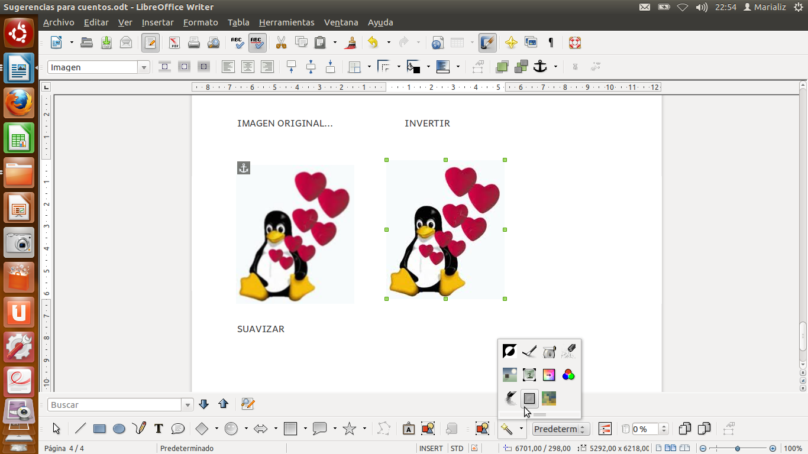

1.Imagen original, tomada de Pixabay.



2. Imagen con filtro “invertir”



3. Imagen con filtro “suavizar”



4. Imagen con filtro “aumentar nitidez”



5. Imagen con filtro “eliminar interferencias”



6. Imagen con filtro “solarización 50%”



7. Imagen con filtro “solarización 50% invertir”



8. Imagen con filtro “envejecer 10%”



9. Imagen con filtro “envejecer 50%”



10. Imagen con filtro “posterizar 23%”

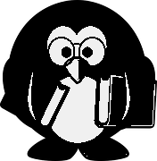

11. Imagen con filtro “posterizar 1%”


12. Imagen con filtro “posterizar 7%”

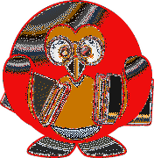

13. Imagen con filtro “pot art ”



14. Imagen con filtro “dibujo a carbonilla”

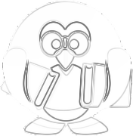

15. Imagen con filtro “relieve, origen de luz central”



16. Imagen con filtro “relieve, origen de luz ángulo inferior derecho”



17. Imagen con filtro “relieve, origen de luz ángulo superior izquierdo”



18. Imagen con filtro “mosaico”

UTILIZANDO EL MODO GRÁFICO

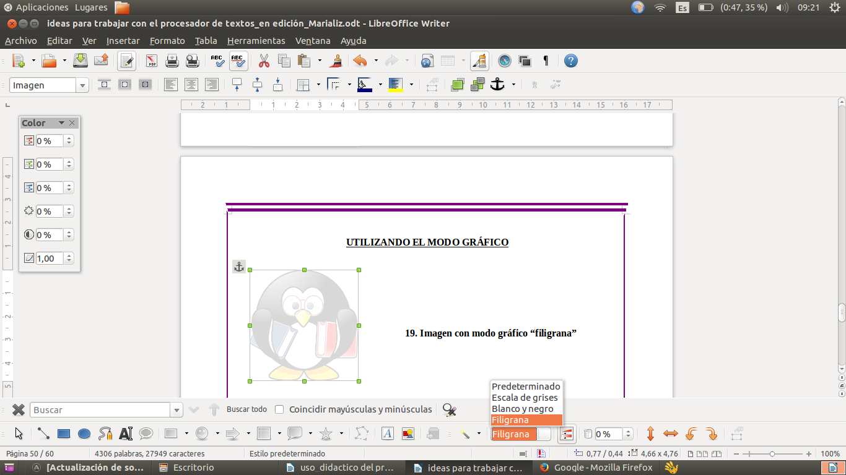

19. Imagen con modo gráfico “filigrana”

20. Imagen con modo gráfico “escala de grises”

21. Imagen con modo gráfico “blanco y negro”

UTILIZANDO LAS OPCIONES DE COLOR

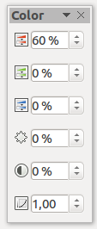

22. Imagen con modo gráfico “color 60% rojo”

23. Imagen con modo gráfico “color 80% verde”

24. Imagen con modo gráfico “color 100% azul”

25. Imagen con modo gráfico “gamma 10.00”

26. Imagen con “brillo 35%”

27. Imagen con “opacidad 76%”

POSICIONAMIENTO DE LA IMAGEN

27. Imagen posición “reflejar verticalmente”

28. Imagen posición “reflejar horizontalmente”



29. Imagen posición “girar 90° a la izquierda”



30. Imagen posición “girar 90° a la derecha”

Seguimos con los filtros



IMAGEN ORIGINAL INVERTIR



SUAVIZAR AUMENTAR NITIDEZ

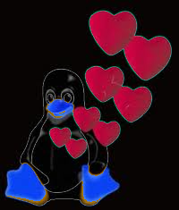
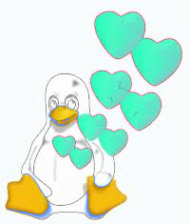

SOLARIZACION SOLARIZACIÓN
INVERTIDA




ENVEJECER PÓSTER


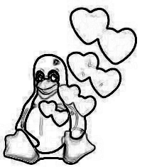

POT ART DIBUJO A CARBONILLA

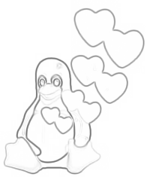


RELIEVE MOSAICO

FILIGRANA ESCALA DE GRISES

BLANCO Y NEGRO OPCIONES DE COLOR

UTILIZANDO LOS ÍCONOS PARA DIRECCIONAR LA IMAGEN



REFLEJAR HORIZONTALMENTE REFLEJAR VERTICALMENTE


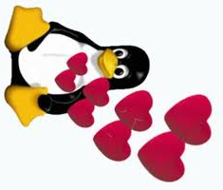

GIRAR 90° A LA IZQUIERDA GIRAR 90° A LA DERECHA

17- ARTISTAS CON GALERÍA DE FRONTWORK

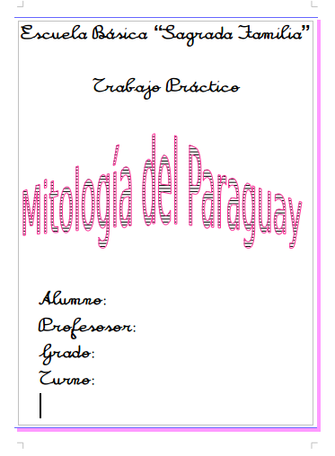
Realizar una carátula para que los alumnos puedan presentar sus trabajos prácticos en condiciones, debería ser una de las habilidades básicas en cuanto a la utilización del procesador de textos en el aula, con una finalidad práctica, teniendo en cuenta, que saber confeccionar una carátula es una aprendizaje que les servirá no solo para el momento de entregar la tarea, sino que es un aprendizaje que les servirá para todo lo venidero en el mundo estudiantil, pues sabemos como docentes, que la buena presentación de trabajos prácticos en cuanto a forma, también se valora al momento de la presentación del trabajo.
Podemos tener en cuenta a modo de ejemplo el siguiente formato:
- Institución educativa
- Asignatura
- Trabajo práctico
- Estudiante
- Profesor
- Grado
- Turno
- Año

